邀请函

尊敬的 :

兹定于2011年11月5日下午13：30分，在上海远程教育集团国际会议中心（杨浦区国顺路288号），举行由上海市社会科学联合会主办的“薪火相传话师魂” 论坛——庆贺上海市教师学研究会名誉会长、全国首届教书育人楷模于漪老师从教60周年活动。
恭请阁下拨冗光临

上海市教师学研究会
2011年10月11日

附：交通示意图
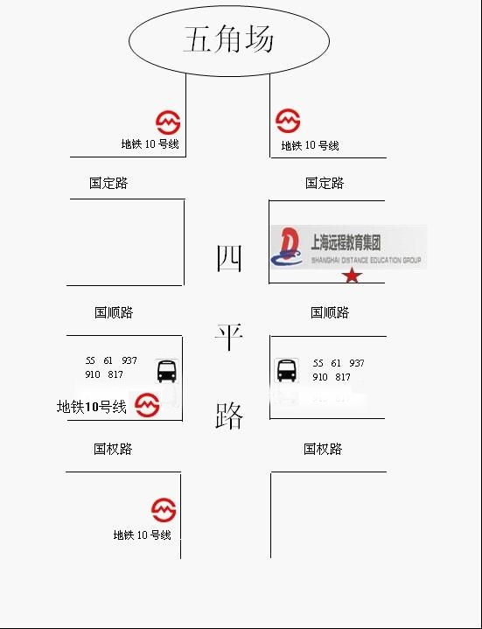

其它说明：
1、食宿自理。
2、上海联系人：岳芳宇 电话：021-56636054

